PROGRAMUL DE STUDII: Calculatoare şi Tehnologia Informaţiei

**Exportator Adeverinte**

Coordonator științific,

Prof. dr. ing. Luminita DUMITRIU

Absolvent,

Pricope CONSTANTIN

Galați

Anul 2020

**Rezumat**

Ideea generală a acestui proiect este de a exporta adeverinte în diferite tipuri de format. Ca și format v-om putea exporta adeverințe în PDF sau word iar adeverințele respective vor fi exportate din interfața web. Pentru interfața web vom face un sistem de autentificare astfel diferiti useri vor putea avea diferite permisiuni în funcție de tipul user ului. Vom porni de la un sistem de autentificare cu user și parolă, iar pe baza user lui și parolei se va identifica tipul de user și se încarcă o platformă aferentă tipului de user. Vor exista trei tipuri de user utilizator master utilizator administrator și utilizator final. Pentru utilizatorul master vom putea și vom avea acces la absolut toate serviciile oferite de această platformă inclusiv la o platformă care seteaza si administreaza noutăți de fapt aceasta va fi diferența principală între un utilizator Master și un utilizator administrator. Pentru un utilizator administrator vom avea dreptul de a creat template-uri, de a crea utilizatori finali, de a seta contul aferent business și de a exporta documente și adeverințe. Iar pentru un utilizator final dreptul acestuia este de a exporta doar adeverințe create de utilizatorul administratorul al utilizatorului final. Utilizatorul Master va avea posibilitatea de a crea template uri globale însemnând că aceste template uri vor putea și vor fi primele templeuri afișate în momentul în care se creează un cont business administrat de către un utilizator administrator.

Scopul final al acestui proiect este de a genera documente și a adeverinte necesare în procesul de resurse umane pentru fiecare angajat în parte în mod automat astfel nu vor mai fi necesare vizitele la departamentul de resurse umane întrucât fiecare angajat va avea un cont de unde va putea exporta adeverința sau documentul necesar, în acest caz vom considera utilizatorul final ca fiind un angajat al unei companii iar administratorul va fi o persoană desemnată din partea departamentului de resurse umane pentru a administra toate documentele și adeverințile inclusiv și templete-urile pentru pentru generarea acestora. Vom avea în vedere în crearea platformei o interfață cât mai ușor de utilizat cât și să fie intuitivă pentru fiecare utilizator în parte

# Introducere

În alegerea obiectivului acestui proiect am luat în considerare problemele care au fost în jurul meu și rezolvarea acestora cu ajutorul tehnologiei curente.In mod special mi a atras atentia departamentul de resurse umane care utilizează o grămadă de documente prin urmare și hârtie care nu este un aspect tocmai ecologic, în plus în afară de acest lucru distribuirea adeverințelor și documentelor necesare oricărui proces de resurse umane este un cost și un și un timp total neproductivă pentru orice angajat al departamentului de resurse umane timp care ar putea fi utilizat în celelalte procese de management al angajaților.

Totodată utilizatorul principal al acestui proiect sunt firmele/societăților comerciale cu un număr limitat de angajati care nu își pot permite un departament de resurse umane abilitat și prin urmare administrarea acestor documente si adeverinte ar fi un stes și un cost suplimentar ne necesar. Tocmai de aceea din contul administratorului este posibilă exportarea și generarea de documente word sau PDF pentru fiecare angajat al societății în cazul în care nu se dorește generarea de user și fiecare user să se logheze separat deși este posibil ca utilizatorul final să se logheze separat pentru a genera orice document necesar. Astăzi putem spune că avem o platformă care administrează atât generarea de documente cât și generarea de user pentru a avea acces la documentele aferente.

Problema identificată a fost crearea de documente aferente procesului de resurse umane în mod manual și timpul enorm de mare necesar în modificarea și distribuirea acestora atât pentru societățile mici ca și dimensiune cât și pentru societățile mari și care doresc să își automatizeze procesele de resurse umane necesare prelucrării de documente și adeverințe prin urmare putem spune că platforma se adresează unui grup țintă oricare societate comercială indiferent de numărul de angajați.

Platforma Se consideră a fi una de afine stătătoare însemnând că user ii și toate conturile aferente vor aparține producătorului iar pentru întreținere a platformei se consideră a se utiliza fie reclame afișate pe website ul cu pricina fie o subscripție lunară în funcție de numărul de angajați și numărul de template uri utilizate al unei companii deci putem considera că vor exista mai multe tipuri de subscripție lunară primul tip de subscripție lunar ar fi cel gratuit și disponibil oricui care aranjat disponibilă până în 200 de Conturi de utilizator și maxim 100 de template uri și o subscripție Premium care ar costa x RON lunar și care ar genera până în 1.000 angajați și până la 200 template-uri. Și o a treia opțiune care cuprinde un cont Enterprise care va stabili numărul maxim de angajat și de templet-uri în baza unei oferte personalizate. Astfel vom putea acoperi în întregime toate tipurile de solicitări de servicii de acest gen.

Soluția generată de noi ca și producător este exportarea documentelor și adeverințelor de pe o platformă web disponibilă oricând și oricui are acces 24 din 7 prin automatizarea acestor procese de resurse umane. O astfel de soluție ar aduce scăderea costurilor substanțial în ceea ce privește gestionarea resurselor umane cât și un serviciu angajaților care ar putea să își procure orice tip de adeverință la orice oră fără intervenția nici unui altui reprezentant al companiei la care este angajat lucru care ar fi de o strictă necesitate la momentul actual datorită faptului că există diferite întreprinderi cât și societăți comerciale care au nevoie de anumite documente de la angajator și generarea acestora nu poate aștepta până la disponibilitatea un reprezentant din partea departamentului aferent.

La o studiere a pieței la momentul actual sa constatat că există anumite companii care oferă servicii de acest gen în gestionarea datelor privind angajații cât și exportul anumitor documente dar platformele existente se bazează pe o platformă Care este necesar a fi instalată și care poate fi utilizată doar pe anumite sisteme de operare iar platforma este oferită doar companiilor care au un buchet dedicat în vederea automatizării proceselor de hr. Aducând ca și dezavantaje faptul că platforma nu este disponibilă oricând și oricui faptul că este necesar un sistem de operare specific și faptul că tot va fi necesar o persoană sau un reprezentant al departamentului aferent pentru a gestiona orice tip de solicitări. Pentru a fi cât mai concisă în ceea ce privește scopul acestui proiect este de menționat că platforma nu intenționează a gestiona în totalitate toate procesele de resurse umane și toate datele aferente angajaților și scopul acesteia este de a genera documentele necesare angajaților.

# Capitolul 1. Alegerea Limbajelor de programare

Pentru a dezvolta această platformă avem posibilitatea de a utiliza numeroase limbaj de programare dar pentru a selecta un limbaj anume trebuie să avem în minte anumite criterii care pot să avantajeze platforma cât și dezvoltarea acesteia printre limbajele selectate pentru a dezvolta această pot forma numerotam php javaScript python incluzând modulele flask și django. html o cât și CSS sunt utilizate indiferent de limbajul de programare ales deoarece acestea fac parte din partea de front end al unei aplicații web iar limbajele de programare enumerate anterior fac parte din partea de backend al unei aplicații web.

Cu ajutorul limbajelor de programare html cât și CSS putem să scriem un website static însemnând că aceasta acesta nu are nici o funcționalitate decât aceea de a afișa conținutul, lucru care este impedios necesar dar nu și suficient în dezvoltarea aplicației noastre. Iar pentru selectarea limbajului de programare din structura de backend vom lua în considerare următoarele criterii securitatea aplicației timpul de răspuns scalabilitatea aplicației, versabilitatea aplicației, instrumentele puse la dispoziție de către limbajul de programare.

Luând în calcul aceste criterii menționate anterior pentru dezvoltarea unei platforme ce are ca scop exportarea și generarea de documente atât PDF cât și Word am selectat ca și limbaj de dezvoltare pentru partea de backend modulul django al limbajului de programare python. Acesta a fost selectat deoarece pune la dispoziție o multitudine de instrumente în crearea unei platforme cu diferiți useri are suport existent deja pentru securizarea conturilor cât și a datelor aferente viitoarei platforme motorul fiind dezvoltat peste limbajul de programare pai tu în care este ușor de folosit robust și oferă o multitudine de module necesare în prelucrarea documentelor fiind versatil eficient flexibil și rapid in procesare. În plus avem posibilitatea de a utiliza module diferite în afară de modulul chango în prelucrarea și exportarea documentelor.

# Capitolul 2. Arhitectura Platformei

# Capitolul 3. Denumirea capitolului

# Capitolul 4. Denumirea capitolului

PDF Generator

Tipuri de utilizator:

* Utilizator master:

Drepturi de a crea domenii pentru societati commerciale si de a oferi diferite templateuri acestori administratori si diferite feature uriri aferente contform contului disponibil pentru administrator si pentru client/societatiele comerciale cu care avem contract.

* Utilizatori administrator:

Drepturi de a crea templateuri,de a crea useri ,de a oferi diferite accese/drepturi si de a aduga utilizatori finali

* Utilizatori finali:

Drepturi de a accesa diferite adeverinte si de a le descarca in diferite formate.

Templateuri :

Template ul este un document cu diferite campuri care se completeaza in mod automat interogand o anumita baza de date care ofera toate datele necesare.

Crearea de templateuri :

Pentru a integra solutia in modul de lucru obisnuit al persoanelor care lucreaza in departamentul de resurse umane vom crea un **importator de word**. Din acesta se v-or retrage toate datele necesare pentru a complete documentul final cu campurile libere aferente.

Deoarece de obicei documentele sunt completate si word scoase la imprimanta si ulterior stampilate si semnate noi v -om avea doua campuri optionale numita semnatura si stampila care v or putea fi importate in format imagine si atasate documentului in cazul in care utilizatorul administrator considera lucrul acesta ca fiind important.

Interfata web:

* Utilizatori administrator:

V -ar avea o pagina de login unde se va solicita credentialele user si parola plus butonul login

Aceasta va fi la fel pentru toti userii indifferent de tipul de user. 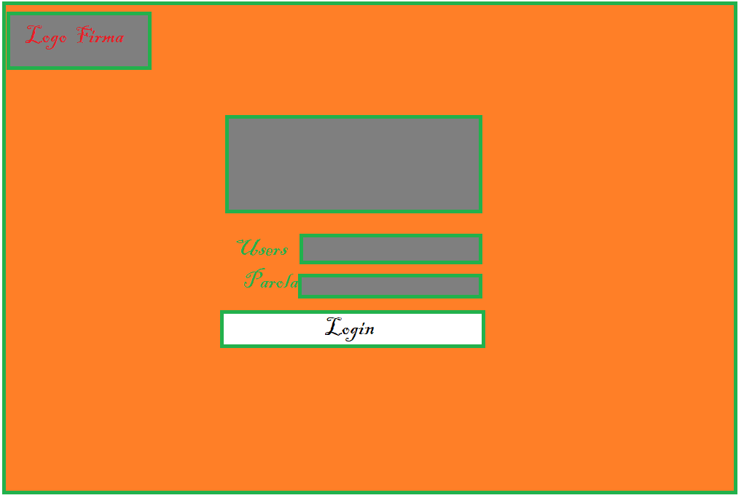

Pagina principala administrator: (este asemanatoare cu ceilalti user doar ca panoul din stanga difera si paginile pe care le pot accesa difera)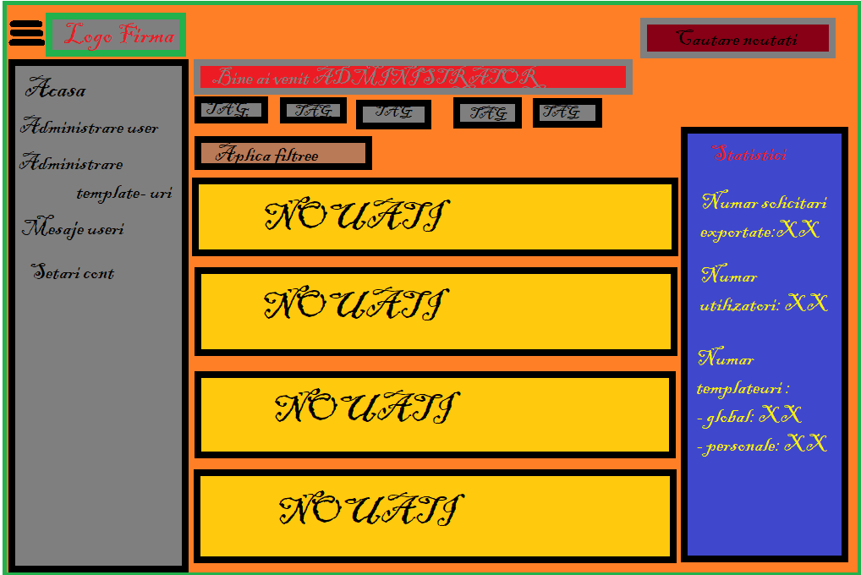

Pagina principala utilizator final:

888

Ca și probleme întâmpinate pot apărea o grămadă mai ales că există o diferență în ceea ce privește producția și testarea. Spre exemplu în cazul de față ca și problema am întâmpinat la la crearea unui user nou deoarece yuzuru era legat direct cu profilul acestuia iar profilul apare nu putea fi generat deoarece în cazul apelului sau metodei save nu erau introduse ca și parametri argumentele primite în cazul metodei save care a fost suprascrisă, lucru foarte greu de sesizat și de facut debug.

888

Pentru generarea documentelor Word folosind templer se pot folosi ca și module python docxtpl pentru generarea de documente utilizând ca și tip de fișier de intrare tot un document Word iar modulul templateddocs folosind ca și fișier de intrare un fișier cu extensia .odt care este un fișier similar Word doar că există Open source și este disponibil prin instalat în majoritatea sistemelor de operare linux.

999

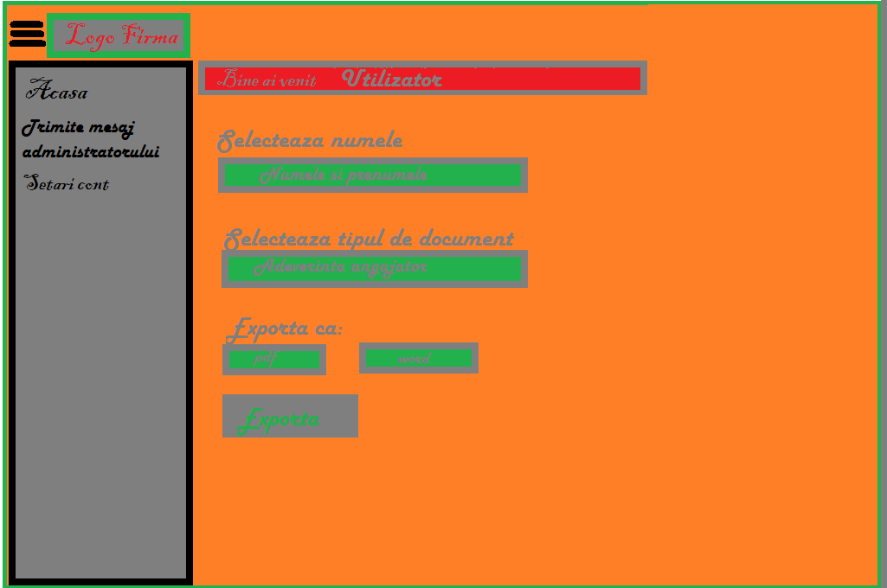

Harlow Solid Italic – text format

Noutati pagina principala administrator:

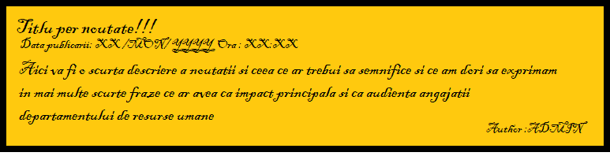

# Concluzii

Vor cuprinde într-o formă cât mai concisă principale rezultatele obținute în tema tratată, subliniindu-se contribuția adusă prin propriile cercetări. Se vor scoate în evidență elementele de noutate ale proiectului/lucrării. Dacă rezultatele obținute pot fi aplicate în activitatea de cercetare, producție sau în alte domenii de activitate, economică sau socială, se vor face recomandările corespunzătoare.

Un bilanț al aspectelor pozitive și negative din activitatea de dezvoltare a proiectului de diplomă sau a lucrării de disertație va încheia partea scrisă a lucrării.

# Bibliografie

Bibliografia cuprinde cărți, capitole din cărți, articole tipărite, articole și lucrări prezentate la conferințe și disponibile on line, site-uri.

Redactarea se va face aplicând criteriul alfabetic numelor autorilor. Dacă același autor a scris mai multe lucrări care apar în bibliografie, acestea se vor include în ordine cronologică, de la cea mai veche spre cea editată recent. Vor fi menționate: numele autorului/autorilor, titlul integral al lucrării, editura, locul publicării, anul apariției lucrării.

Pentru articolele apărute în reviste, se menționează în ordine: numele autorului/autorilor, titlul articolului, titlul revistei, ISBN/ISSN, anul apariției, numărul.

Paginile web se vor ordona alfabetic și vor avea menționată data accesării lor. Această precizare va fi făcută deoarece există posibilitatea ca pagina citată de pe internet să fie ulterior ștearsă.

1. I. Voncilă, D. Călueanu, N. Badea, R. Buhosu, Cr. Munteanu, „Mașini Electrice”, Editura Fundației Universitare „Dunărea de Jos” din Galați, 2003;
2. I. Şuşnea, M. Vlase, „A software instrument for the assessment of creativity in the educational environment”, The Annals of the University "Dunărea de Jos" of Galați Romania Fascicle III Electrotechnics Electronics Automatic Control Informatics, ISSN 1221-454X, 2016, Volum 39, Numărul 1;
3. <https://ro.wikipedia.org/wiki/Tranzistor>, 23-06-2016.

# Anexa 1

Anexele (dacă există) – nu se numerotează ca și capitol, se numerotează crescător (Anexa 1, Anexa 2, etc).

Anexele vor conține elemente precum:

* porțiuni de cod;
* tabele de date;
* tabele de rezultate de ieșire;
* alte elemente specifice la care s-a făcut referire în cadrul proiectului/lucrării.